Домашнее задание по сольфеджио 2 класс (8л) на 16.11.2020г.

Тема урока: «Тональность ля минор»
Ля минор – минорный лад, тоника – ля, знаков при ключе нет.
Записать в нотную тетрадь про тональность ля минор, гамму, тоническое трезвучие, разрешение неустойчивых ступеней в устойчивые.
Для тех, кто забыл, как записывается разрешение неустойчивых ступеней в устойчивые, ниже прикрепляю пример в тональности Ля мажор:
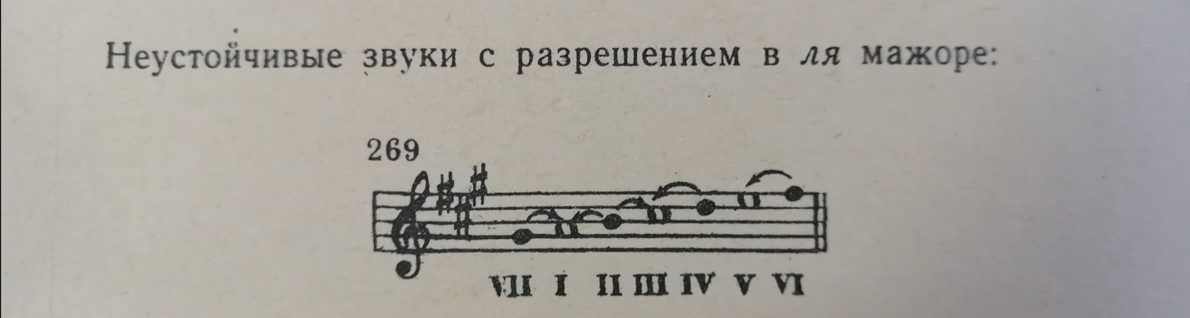
Сочинить мелодию только из устойчивых звуков ля минора в заданном ритме, пропеть:
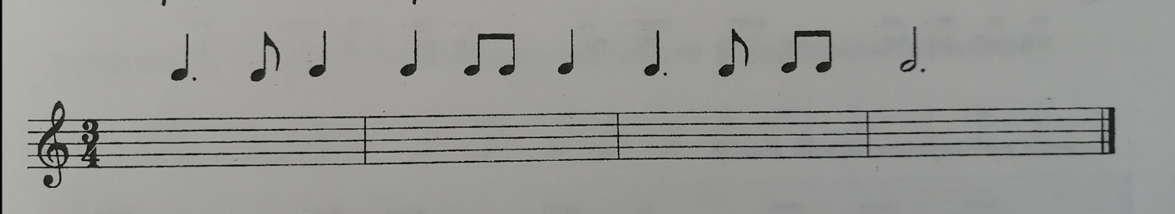
Пропеть гамму, тоническое трезвучие, разрешение устойчивых ступеней в неустойчивые.

Домашнее задание по слушанию музыки 2 класс (8л) на 16.11.2020г.
Нам с вами хорошо знакомы некоторые пьесы П.И. Чайковского из «Детского альбома», послушайте эти произведения и опишите характер музыки:
«Итальянская песенка» (https://www.youtube.com/watch?v=oEmFNhqDkuY)
«Старинная французская песенка» (https://www.youtube.com/watch?v=91l9NolZxP0)
«Немецкая песенка» (https://www.youtube.com/watch?v=Hv4v2_zzFbw)
«Баба Яга» (https://www.youtube.com/watch?v=4MXvd8WTVD0)
Теперь обратимся к некоторым пьесам из фортепианного сборника Сергея Сергеевича Прокофьева «Мимолётности».
«В каждой мимолётности вижу я миры, полные изменчивой радужной игры». Поэтический образ К. Бальмонта, написавшего эти строки очень близок музыке С.С. Прокофьева.
«Мимолётность №1» (https://www.youtube.com/watch?v=r5XRhrI3EXQ)
Сравнить с «Мимолётностью №17» (https://www.youtube.com/watch?v=pVCyNYK5N7E)

